ANALISIS FAKTOR-FAKTOR YANG MEMPENGARUHI RETURN SAHAM DENGAN RISIKO SISTEMATIK SEBAGAI VARIABEL INTERVENING
(Studi pada Perusahaan Manufaktur yang Terdaftar di Bursa Efek Indonesia Periode 2011-2013)

Athiy Dina Rosihana
Program Studi Magister Manajemen Fakultas Ekonomika dan Bisnis
Universitas Diponegoro
athiydinarosihana@gmail.com

ABSTRACT
This study aims to examine and analyze the influence of the factors that affect stock returns with systematic risk as an intervening variable in manufacturing companies listed in Indonesia Stock Exchange 2011-2013. The population in this study are all companies manufacturing sector listed on the Stock Exchange during 2011-2013. Sampling was done by using purposive sampling method so that in this study the total sample of 210 companies with 2011-2013. Classic assumption test including normality test, multicollinearity test, autocorrelation and heteroscedasticity test. Analysis of the data used by using path analysis and Sobel test with SPSS.
The study found that only DER significant negative effect on systematic risk. Variable CR, ROA, and TATO has no significant effect on systematic risk. Only ROA which has significant influence on stock returns while variable CR, DER and TATO no significant effect on stock returns. Systematic risk no significant effect on stock returns. Fundamental factors that include CR, ROA, DER and TATO has no significant effect on stock returns through the mediation of systematic risk.
Keywords: stock returns, systematic risk, current ratio, return on assets, debt to equity ratio, total asset turnover, path analysis.

PENDAHULUAN
Banyak cara yang dilakukan investor dalam melakukan investasi. Salah satunya dengan melakukan investasi di pasar modal. Bagi masyarakat, kehadiran pasar modal merupakan salah satu pilihan sarana untuk berinvestasi. Investor dalam melakukan investasi selalu mengharapkan untuk memperoleh return. Para investor menggunakan berbagai cara untuk memperoleh return yang diharapkan, baik melalui analisis sendiri terhadap perilaku perdagangan saham maupun dengan memanfaatkan sarana yang diberikan oleh para analis pasar modal. Sebelum memutuskan investasi pada saham, para investor harus mempertimbangkan terlebih dahulu risiko dan return yang akan diperoleh. Untuk memprediksi return saham, investor menggunakan informasi keuangan sebagai salah satu sumber informasi.
Bagi investor ada dua hal yang sering menjadi perhatian dalam menentukan investasinya adalah hasil (return) dan risiko. Secara umum risiko investasi di pasar modal dapat dibedakan menjadi dua, yaitu risiko sistematik (systematic risk) dan risiko tidak sistematik (unsystematic risk). Informasi fundamental dan teknikal dapat digunakan sebagai dasar bagi investor untuk memprediksi return saham, risiko atau ketidakpastian, jumlah, waktu, dan faktor lain yang berhubungan dengan aktivitas investasi di pasar modal. Jika prospek suatu perusahaan publik sangat kuat dan baik, maka harga saham perusahaan tersebut diperkirakan meningkat pula sehingga dengan adanya kenaikan harga saham maka diharapkan return saham (pengembalian saham) juga akan meningkat.

KAJIAN PUSTAKA, KERANGKA BERPIKIR DAN HIPOTESIS
Return saham merupakan income yang diperoleh pemegang saham sebagai hasil dari investasinya di perusahaan tersebut. Komponen return saham terdiri dari 2 jenis yaitu capital gain (keuntungan selisih harga saham) dan current income (pendapatan lancar). Current Ratio merupakan salah satu rasio likuiditas yang bertujuan untuk mengukur kemampuan suatu perusahaan dalam memenuhi kewajiban jangka pendeknya. Return On Asset termasuk dalam salah satu rasio profitabilitas yang digunakan untuk mengukur kemampuan perusahaan menghasilkan laba dengan menggunakan total asset yang ada, setelah biaya-biaya modal dikeluarkan. Debt to Equity Ratio merupakan rasio solvabilitas yang digunakan untuk mengukur tingkat leverage (penggunaan hutang) terhadap total shareholder’s equity yang dimiliki perusahaan. Total Asset Turnover merupakan rasio antara penjualan (bersih) terhadap total aset yang digunakan oleh operasional perusahaan. Menurut Tandelilin (2010) Risiko sistematik adalah risiko yang berkaitan dengan perubahan yang terjadi di pasar secara keseluruhan. Perubahan pasar tersebut akan mempengaruhi variabilitas return suatu investasi. Dengan kata lain, risiko sistematik merupakan risiko yang tidak dapat didiversivikasi. Untuk lebih jelas kerangka pemikiran akan digambarkan dalam skema kerangka pemikiran dibawah ini :
MODEL KERANGKA BERPIKIR
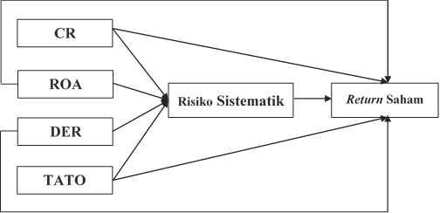
Hipotesis yang diajukan dalam penelitian adalah :
H₁ : Current Ratio (CR) berpengaruh positif terhadap risiko sistematik
H₂ : Return on Asset (ROA) berpengaruh positif terhadap risiko sistematik
H₃ : Debt to Equity Ratio (DER) berpengaruh positif terhadap risiko sistematik
H₄ : Total Asset Turnover (TATO) berpengaruh positif terhadap risiko sistematik
H₅ : Current Ratio (CR) berpengaruh positif terhadap return saham
H₆ : Return On Asset (ROA) berpengaruh positif terhadap return saham
H₇ : Debt to Equity Ratio (DER) berpengaruh positif terhadap return saham
H₈ : Total Asset Turnover (TATO) berpengaruh positif terhadap return saham
H₉ : Risiko sistematik berpengaruh positif terhadap return saham
H₁₀ : Current Ratio (CR) berpengaruh terhadap return saham melalui mediasi risiko sistematik
H₁₁ : Return on Asset (ROA) berpengaruh terhadap return saham melalui mediasi risiko sistematik
H₁₂ : Debt to Equity Ratio (DER) berpengaruh terhadap return saham melalui mediasi risiko sistematik
H₁₃ : Total Asset Turnover (TATO) berpengaruh terhadap return saham melalui mediasi risiko sistematik
METODE PENELITIAN
Penelitian ini menguji hipotesis dengan metode analisis regresi berganda (multiple regression) yang diperluas dengan metode analisis jalur (path analysis) untuk pengujian pengaruh variabel intervening
Data yang digunakan dalam penelitian ini adalah data sekunder yang diperoleh dari Bursa Efek Indonesia selama tahun 2011-2013. Penelitian ini dilakukan pada perusahaan manufaktur yang terdaftar di Bursa Efek Indonesia periode tahun 2011-2013. Penentuan sampel diambil dengan cara purposive sampling yaitu sampel diambil berdasarkan kriteria tertentu. Adapun kriteria tersebut adalah sebagai berikut :
- Perusahaan manufaktur yang terdaftar di Bursa Efek Indonesia dan sahamnya aktif diperdagangkan selama tahun 2011-2013
- Mempublikasikan laporan keuangan yang telah diaudit selama tahun 2011-2013
- Perusahaan manufaktur yang tidak mempunyai laba bersih (net income) negatif selama tahun 2011-2013, karena secara logis investor tentunya akan lebih memilih membeli saham perusahaan yang dianggap berpotensi memberikan keuntungan bagi mereka sebagai pemegang saham

HASIL DAN PEMBAHASAN
Uji Asumsi Klasik
Uji Normalitas Model Pertama
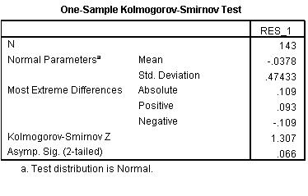
Hasil uji Kolmogorov Smirnov memberikan nilai 1.307 dengan signifikansi sebesar 0.066 yang jauh di atas 0.05 yang berarti nilai residual terdistribusi secara normal atau memenuhi asumsi klasik normalitas residual.
Uji Normalitas Model Kedua
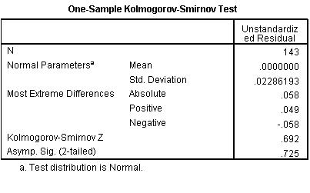
Hasil uji Kolmogorov Smirnov pada model kedua memberikan nilai 0.692 dengan signifikansi sebesar 0.725 yang jauh di atas 0.05 yang berarti nilai residual terdistribusi secara normal atau memenuhi asumsi klasik normalitas residual.
Uji Multikolinearitas
Uji Multikolinearitas Model Pertama
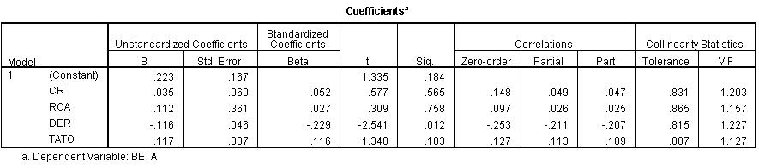
Berdasarkan hasil di atas dapat dilihat bahwa nilai tolerance variabel independen lebih besar dari 0.10 dan VIF (variance inflation factor) lebih kecil dari 10 sehingga dapat ditarik kesimpulan bahwa pada model pertama tidak terjadi multikolinearitas antara variabel independen.
Uji Multikolinearitas Model Kedua
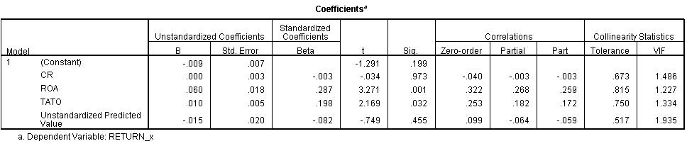
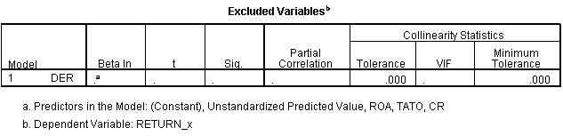
Multikolinearitas terjadi pada variabel DER. Salah satu langkah yang digunakan dalam mengatasi masalah multikolinearitas adalah dengan transformasi variabel dalam bentuk logaritma natural dan bentuk first different atau delta (Ghozali, 2009). Dalam penelitian ini akan menggunakan transformasi logaritma natural untuk menghilangkan multikolinearitas.
Uji Multikolinearitas Model Kedua Setelah Pengobatan
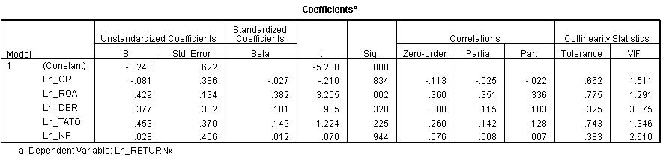
Berdasarkan hasil di atas dapat dilihat bahwa nilai tolerance variabel independen lebih besar dari 0.10 dan VIF (variance inflation factor) lebih kecil dari 10 sehingga dapat ditarik kesimpulan bahwa pada model kedua setelah pengobatan tidak terjadi multikolinearitas antara variabel independen.
Uji Autokorelasi
Uji Autokorelasi Model Pertama
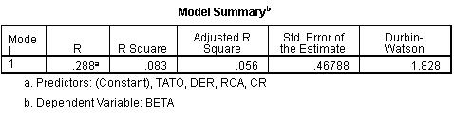
Dari hasil ini diketahui bahwa nilai DW berada diantara nilai du dan 4-du sehingga dapat disimpulkan bahwa tidak terdapat autokorelasi dalam model pertama.

Uji Autokorelasi Model Kedua
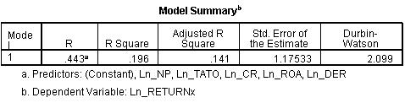
Dari hasil ini diketahui bahwa nilai DW berada diantara nilai du dan 4-du sehingga dapat disimpulkan bahwa tidak terdapat autokorelasi dalam model kedua.
Uji Heteroskedastisitas
Uji Heteroskedastisitas Model Pertama
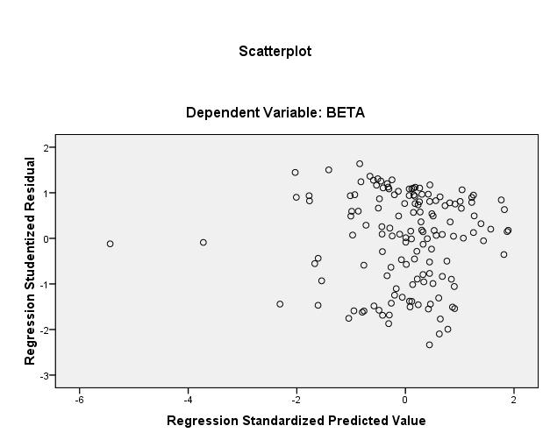
Uji Heteroskedastisitas Model Kedua
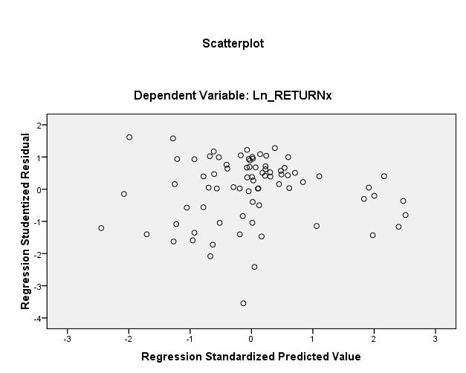
Uji Signfikan Parameter Individual
Hasil Uji T Model Pertama
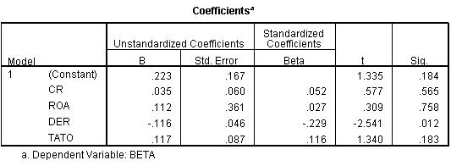
BETA = 0.223 + 0.035 CR + 0.112 ROA - 0.116 DER + 0.117 TATO
Hasil Uji T Model Kedua
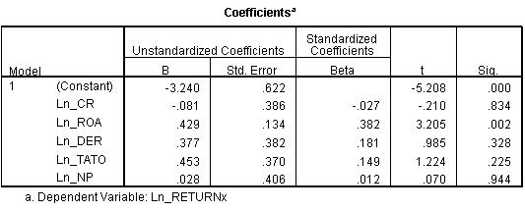
LnRETURN = -3.240 - 0.081 LnCR + 0.429 LnROA + 0.377 LnDER + 0.453 LnTATO + 0.028 LnNilai Prediksi (Beta)
Uji Mediasi
Hipotesis mediasi diterima apabila perhitungan menghasilkan nilai ≥ 1.98 dengan tingkat signifikan ≤ 0.05. Untuk mempermudah perhitungan, akan digunakan kalkulator online pengujian hipotesis mediasi yang tersaji dalam website http://www.danielsoper.com/statcalc3/calc.aspx?id=31. Berikut hasil uji sobel dengan menggunakan kalkulator online.
- Pengaruh CR terhadap return saham dengan menggunakan mediasi risiko sistematik
Sobel test statistic | 0.06848853
One-tailed probability | 0.47269838
Two-tailed probability | 0.94539675

- Pengaruh ROA terhadap return saham dengan menggunakan mediasi risiko sistematik
Sobel test statistic | 0.06732227
One-tailed probability | 0.47316257
Two-tailed probability | 0.94632515
- Pengaruh DER terhadap return saham dengan menggunakan mediasi risiko sistematik
Sobel test statistic | -0.06893974
One-tailed probability | 0.47251879
Two-tailed probability | 0.94503759
- Pengaruh TATO terhadap return saham dengan menggunakan mediasi risiko sistematik
Sobel test statistic | 0.06887501
One-tailed probability | 0.47254455
Two-tailed probability | 0.94508911

Pengaruh CR terhadap risiko sistematik
Hasil pengujian hipotesis diketahui bahwa CR tidak berpengaruh terhadap risiko sistematik dimana tingkat signifikansinya sebesar 0.565>0.05 dengan nilai koefisien beta sebesar 0.052. Hal ini menunjukkan bahwa besar kecilnya likuiditas yang dimiliki perusahaan yang ditunjukkan dengan CR tidak akan berpengaruh terhadap risiko sistematik saham. Hasil penelitian ini sejalan dengan hasil penelitian yang dilakukan oleh Setiawan (2003) dan Beaver, Kettler dan Scholes (1970) yang menunjukkan bahwa rasio likuditas tidak berpengaruh signifikan terhadap beta saham pada periode normal yaitu pada saat sebelum krisis moneter. Nilai koefisien positif menunjukkan bahwa CR mempunyai pengaruh positif terhadap risiko sistematik. Hal ini berarti nilai CR yang tinggi mencerminkan bahwa perusahaan memiliki asset lancar yang terlalu banyak sehingga menjadi kurang operasional. Nilai aktiva yang terlalu besar menunjukkan bahwa asset perusahaan banyak terdapat pada kas, persediaan, dan piutang. Kondisi seperti ini menunjukkan bahwa perusahaan kurang mampu mengkonversi aset tersebut menjadi pendapatan yang memungkinkan rendahnya laba yang diperoleh sehingga akan menjadi sinyal bagi investor tentang perusahaan tersebut dan akan meningkatkan risiko sistematiknya.
Tidak signifikannya pengaruh CR terhadap risiko sistematik dikarenakan CR hanya menggambarkan kemampuan perusahaan dalam memenuhi kewajiban lancarnya dengan aktiva lancarnya, tetapi tidak menunjukkan tingkat kinerja suatu perusahaan, maka CR yang besar ataupun kecil tidak menunjukkan baik atau buruknya kinerja suatu perusahaan, sehingga informasi CR tidak digunakan oleh investor dalam pembuatan keputusan berinvestasinya yang mengakibatkan pula CR tidak mempunyai pengaruh terhadap risiko sistematik. Selain itu kemungkinan tidak berpengaruhnya CR terhadap risiko sistematik saham juga bisa disebabkan oleh terus tumbuhnya industri manufaktur di Indonesia setiap tahunnya (http://bisnis.liputan6.com/read/2225588/industri-manufaktur-topang-pertumbuhan-ekonomi-kuartal-i), yang membuat investor tertarik untuk berinvestasi di industri ini tanpa memperhatikan risiko yang ada.
Pengaruh ROA terhadap risiko sistematik
Dari hasil pengujian hipotesis yang telah dilakukan, diketahui bahwa ROA tidak berpengaruh terhadap risiko sistematik dengan nilai beta yang dihasilkan sebesar 0.027 dengan tingkat signifikansinya 0.758>0.05. Hal ini menunjukkan bahwa meskipun tingkat profitabilitas perusahaan yang tinggi yang ditunjukkan dengan tingginya nilai ROA tidak berpengaruh terhadap risiko sistematik sahamnya.
Nilai ROA yang positif menunjukkan bahwa pendapatan perusahaan lebih tinggi daripada total asset perusahaan. Laba perusahaan yang tinggi tidak selamanya baik bagi sebuah perusahaan apabila tidak digunakan untuk investasi kembali karena dana perusahaan tidak dapat berputar. Selain itu meskipun laba perusahaan tinggi tetapi modal perusahaan lebih banyak dari hutang maka risiko sistematik perusahaan akan tinggi karena perusahaan tempat berinvestasi mempunyai tanggungan hutang sehingga keuntungan yang diperoleh perusahaan akan digunakan untuk membayar hutang terlebih dahulu.
Tidak adanya pengaruh ROA dengan risiko sistematik karena apabila investor akan berinvestasi lebih memperhatikan rasio hutang dan sumber modal yang dimiliki perusahaan karena investor lebih menyukai berinvestasi di tempat yang dirasa aman daripada hanya coba-coba saja.
Pengaruh DER terhadap risiko sistematik
Berdasarkan hasil pengujian hipotesis, diketahui bahwa DER berpengaruh negatif terhadap risiko sistematik. Besarnya pengaruh DER yaitu sebesar -0.229 dan signifikan pada level 0.012<0.05. Hal ini mengindikasikan bahwa perusahaan yang mempunyai tingkat hutang yang tinggi maka risiko sistematik perusahaan akan rendah.
Tingkat hutang yang tinggi menunjukkan bahwa perusahaan lebih banyak menggunakan dana dari hutang daripada modal sendiri untuk membiayai operasional perusahaan. Tingkat hutang yang tinggi tidak selamanya buruk karena perusahaan yang menggunakan hutang untuk operasionalnya dapat mengurangi pajak perusahaan, selain itu apabila perusahaan mampu mengelola hutangnya dengan baik yang nantinya akan menghasilkan keuntungan bagi pemegang sahamnya sehingga akan semakin rendah risiko sistematik perusahaan tersebut.
Pengaruh TATO terhadap risiko sistematik
Hasil pengujian hipotesis diketahui bahwa TATO tidak berpengaruh terhadap risiko sistematik dimana tingkat signifikansinya sebesar 0.183>0.05 dengan nilai koefisien beta sebesar 0.116. Hal ini menunjukkan bahwa kemampuan perusahaan untuk mengoptimalkan aktivanya secara efektif dan efisien ternyata tidak berpengaruh terhadap risiko sistematiknya.
Nilai koefisien positif antara TATO dengan risiko sistematik menunjukkan bahwa TATO mempunyai pengaruh positif terhadap risiko sistematik tetapi tidak signifikan. Nilai TATO yang tinggi yang ditunjukkan oleh meningkatnya penjualan dibanding total asetnya tidak selamnya baik bagi perusahaan karena total asset yang rendah menunjukkan bahwa perusahaan tidak dapat mengembangkan usahanya sehingga risiko sistematik menjadi tinggi karena investor beranggapan bahwa perusahaan kurang dapat mengembangkan aseetnya. Selain itu meskipun penjualan meningkat tetapi hasil dari penjualan digunakan untuk memenuhi kewajiban perusahaan yang lebih penting seperti membayar hutang perusahaan sehingga dapat juga meningkatkan risiko sistematik perusahaan.
Tidak signifikannya hubungan antara TATO dengan risiko sistematik karena meskipun hasil penjualan perusahaan tinggi dan dapat memanfaatkan aktivanya dengan baik tetapi investor cenderung lebih memperhatikan aspek-aspek yang lain dibandingkan hanya nilai TATO nya saja seperti tinggi rendahnya hutang perusahaan, sumber modal yang dipakai perusahaan untuk kegiatan operasional, dll.
Pengaruh CR terhadap return saham
Berdasarkan hasil pengujian hipotesis, koefisien beta CR yang dihasilkan sebesar -0.027 dengan tingkat signifikansinya sebesar 0.834>0.05. Yang berarti bahwa CR berpengaruh negatif tidak signifikan terhadap return saham. Nilai CR yang tinggi dapat disebabkan adanya piutang yang tidak tertagih dan persediaan yang belum terjual, yang tentunya tidak dapat digunakan secara cepat untuk membayar hutang sehingga menyebabkan rendahnya return saham yang akan diterima oleh investor. Tidak signifikannya CR terhadap return saham dapat dikarenakan investor dalam melakukan investasi tidak memandang penting ratio aktiva lancar dengan hutang lancar yang dimiliki oleh perusahaan sehingga menurut investor hal ini tidak akan mempengaruhi keuntungan di masa yang akan datang. Hal ini tidak sesuai dengan teori signalling yang menyatakan bahwa perusahaan yang berkualitas baik akan memberikan sinyal kepada pasar berupa informasi sehingga pasar dapat membedakan perusahaan yang berkualitas baik dan buruk (Tandelilin, 2010).
Pengaruh ROA terhadap return saham
Hasil pengujian hipotesis diketahui bahwa ROA berpengaruh terhadap return saham dimana tingkat signifikansinya 0.002<0.05 dengan nilai koefisien beta sebesar 0.382, sehingga ROA mempunyai pengaruh yang positif dan signifikan terhadap return saham. Hal ini mengindikasikan bahwa perusahaan yang mempunyai rasio profitabilitas tinggi menunjukkan kinerja perusahaan yang semakin meningkat sehingga return saham juga meningkat.
Semakin tingginya ROA suatu perusahaan menunjukkan bahwa laba bersih setelah pajak yang dihasilkan perusahaan lebih tinggi daripada total asetnya, hal ini menunjukkan bahwa perusahaan dapat mengelola aktivanya dengan baik sehingga menghasilkan laba yang tinggi sehingga nilai perusahaan meningkat (Brigham & Houston, 2010). Kinerja perusahaan yang semakin baik dan nilai perusahaan yang meningkat akan memberikan harapan naiknya harga saham perusahaan tersebut yang pada akhirnya akan berdampak pada kenaikan return saham. Hal ini sesuai dengan teori signalling yang menyatakan bahwa perusahaan yang berkualitas baik dengan sengaja akan memberikan sinyal kepada pasar yang berupa informasi, sehingga pasar dapat membedakan perusahaan yang berkualitas baik dan buruk (Tandelilin, 2010).
Pengaruh DER terhadap return saham
Dari hasil uji hipotesis yang telah dilakukan menunjukkan bahwa DER tidak mempunyai pengaruh terhadap return saham dengan tingkat koefisien yang dihasilkan sebesar 0.181 dan tingkat signifikansinya 0.328>0.05, sehingga dapat disimpulkan bahwa DER mempunyai pengaruh positif dan tidak signifikan terhadap return saham. Nilai koefisien yang positif menunjukkan bahwa tingkat hutang lebih besar dibandingkan modal sendiri yang berarti bahwa perusahaan lebih banyak menggunakan hutang daripada modal sendiri yang dimiliki perusahaan untuk kegiatan operasionalnya. Hutang tidak selamanya buruk bagi perusahaan jika hutang tersebut mampu dikelola oleh perusahaan sehingga menghasilkan keuntungan yang lebih bagi perusahaan sehingga perusahaan dapat memberikan imbal hasil yang besar pula bagi para pemegang sahamnya.
Tidak signifikannya DER menunjukkan bahwa sebagian besar investor saham tidak begitu memperhatikan nilai DER karena cenderung tidak mempengaruhi return saham perusahaan. DER menunjukkan bagaimana tingkat kemampuan perusahaan dalam memenuhi kewajibannya untuk membayar hutang. Semakin besar DER menandakan struktur permodalan usaha lebih banyak memanfaatkan dana yang disediakan oleh kreditur untuk menghasilkan laba. Selain itu tidak ada pengaruh yang signifikan mungkin disebabkan oleh banyaknya variabel-variabel lain yang mempengaruhi return saham dan banyaknya faktor-faktor lain yang tidak dapat dikontrol seperti tingkat bunga, inflasi dan sebagainya yang berpengaruh.
Pengaruh TATO terhadap return saham
Berdasarkan hasil pengujian hipotesis diketahui bahwa TATO berpengaruh positif tidak signifikan terhadap return saham dengan tingkat signifikansi yang dihasilkan sebesar 0.225>0.05 dan nilai beta yang dihasilkan sebesar 0.149. Hal ini menunjukkan bahwa TATO perusahaan yang tinggi maka return saham juga tinggi tetapi keduanya tidak saling mempengaruhi.
Nilai TATO yang positif yang ditunjukkan dengan nilai TATO yang semakin besar berarti bahwa perusahaan semakin efisien dalam menggunakan aktiva yang dimilikinya untuk memperoleh penjualan. Selain tingginya nilai TATO menunjukkan semakin tinggi nilai penjualan bersih yang diperoleh dari perusahaan, dengan nilai penjualan yang tinggi memberikan harapan perusahaan untuk memperoleh laba yang tinggi pula.
Tidak signifikannya nilai TATO karena rasio aktivitas tidak bermanfaat untuk mengukur return saham karena kebanyakan investor hanya melihat asset yang baru yang lebih efisien karena pengaruh teknologi dan apabila keadaan inflasi, asset dapat juga menjadi mahal atau turun yang dapat menyebabkan naik turunnya return saham perusahaan.
Pengaruh risiko sistematik terhadap return saham
Berdasarkan hasil pengujian hipotesis yang dilakukan menunjukkan bahwa risiko sistematik tidak mempunyai pengaruh terhadap return saham. Hal ini ditunjukkan dengan nilai beta yang dihasilkan sebesar 0.012 dan tingkat signifikansinya 0.944>0.05. Hal ini bertolak belakang dengan teori yang menyatakan bahwa risiko sistematik mempunyai hubungan yang linier dengan return saham.
Tidak berpengaruhnya risiko sistematik saham terhadap return saham dapat disebabkan oleh faktor dari investor yang ingin selalu memperoleh return semaksimal mungkin. Investor cenderung menghindari risiko ketika risiko perusahaan terlalu tinggi. Investor hanya menginginkan return saham semaksimal mungkin tanpa terlalu memperhitungkan risiko sistematiknya, selama return saham yang diterima investor tinggi, investor tidak akan peduli dengan risiko sistematik yang akan dihadapinya.
Pengaruh CR terhadap return saham dengan mediasi risiko sistematik
Dari hasil pengujian pengaruh mediasi, diketahui bahwa nilai z sebesar 0.06848853<1.98 serta tingkat signifikansinya sebesar 0.47269838 dan 0.94539675>0.05 sehingga dapat diketahui bahwa variabel risiko sistematik tidak mampu memediasi hubungan antara CR dengan return saham. Hal ini kemungkinan dapat disebabkan pada pasar di Indonesia, investor lebih memperhatikan angka likuiditas saham dibandingkan angka likuiditas yang berasal dari laporan keuangan. Hasil penelitian ini didukung oleh hasil penelitian yang dilakukan oleh Palupi (2007) yang menunjukkan likuiditas tidak terbukti signifikan dengan return saham melalui risiko sistematis.
Pengaruh ROA terhadap return saham dengan mediasi risiko sistematik
Hasil pengujian hipotesis dengan menggunakan sobel test diketahui bahwa nilai z sebesar 0.06732227 serta tingkat signifikansi sebesar 0.47316257 dan 0.94632515>0.05 sehingga dapat diketahui bahwa variabel independen tidak dapat dimediasi oleh risiko sistematik. Selain itu, ROA berpengaruh signifikan terhadap return saham dengan beta sebesar 0.382 dengan tingkat signifikansi 0.002<0.05. Sehingga dapat disimpulkan bahwa ROA dapat berpengaruh langsung terhadap return saham, tetapi tidak dapat berpengaruh tidak langsung terhadap return saham melalui risiko sistematik. Hal ini dapat dimungkinkan bahwa investor hanya memperhitungkan profit dan return saham yang akan diperoleh saja tanpa memperhatikan risiko sistematiknya.
Pengaruh DER terhadap return saham dengan mediasi risiko sistematik
Dari hasil pengujian mediasi diperoleh nilai z sebesar -0.06893974<1.98 dan tingkat signifikan 0.47251879 dan 0.94503759>0.05, yang berarti bahwa pengaruh variabel DER terhadap return saham tidak dapat dimediasi oleh risiko sistematik. Hasil penelitian ini bertolak belakang dengan hasil penelitian yang dilakukan oleh Palupi (2007) yang menunjukkan bahwa leverage perusahaan terbukti signifikan positif dengan return saham melalui risiko sistematik, yaitu apabila hutang perusahaan semakin besar maka risiko sistematiknya akan meningkat sehingga berakibat pada return saham yang juga meningkat. Investor cenderung tidak memperhatikan tingkat hutang perusahaan, investor cenderung lebih memperhatikan kemampuan perusahaan memperoleh laba yang tinggi agar return saham yang dihasilkan juga tinggi.
Pengaruh TATO terhadap return saham dengan mediasi risiko sistematik
Hasil pengujian hipotesis dengan menggunakan sobel test diketahui bahwa nilai z 0.06887501<1.98 dan tingkat signifikansi sebesar 0.47254455 dan 0.94508911>0.05 sehingga disimpulkan bahwa variabel risiko sistematik tidak dapat memediasi hubungan TATO terhadap return saham. Hasil yang tidak signifikan ini dapat dimungkinkan bahwa investor tidak memperhatikan TATO perusahaan apabila akan berinvestasi dan lebih melihat kinerja perusahaan dari aspek yang lainnya.

KESIMPULAN
- Secara parsial hanya variabel DER yang berpengaruh terhadap risiko sistematik saham meskipun arahnya negatif. Tingkat hutang perusahaan yang tinggi menunjukkan bahwa perusahaan lebih banyak menggunakan hutang dibandingkan modal sendiri untuk biaya operasional perusahaan. Tingkat hutang yang tinggi tidak selamanya buruk bagi perusahaan karena dengan menggunakan hutang dapat mengurangi pajak yang harus dibayarkan oleh perusahaan. Selain itu meskipun hutang perusahaan tinggi tetapi perusahaan mampu mengelola hutangnya dengan baik sehingga nantinya akan menghasilkan keuntungan bagi pemegang sahamnya sehingga risiko sistematiknya akan rendah. Hal ini sesuai dengan teori signalling yang menyatakan bahwa perusahaan yang berkualitas baik dengan sengaja akan memberikan sinyal kepada pasar yang berupa informasi sehingga pasar dapat membedakan perusahaan yang berkualitas baik dan buruk (Tandelilin, 2010).
- Variabel CR, ROA, dan TATO tidak berpengaruh signifikan terhadap risiko sistematik. Hal ini menunjukkan bahwa investor apabila ingin berinvestasi lebih memperhatikan aspek-aspek yang lainnya daripada hanya memperhatikan nilai CR, ROA dan TATO seperti sumber modal perusahaan dan tingkat hutang perusahaan.
- ROA berpengaruh positif signifikan terhadap return saham. Kinerja perusahaan semakin baik yang ditunjukkan dengan meningkatnya nilai ROA akan meningkatkan harga saham perusahaan tersebut yang pada akhirnya akan berdampak pada kenaikan return saham. Hal ini sesuai dengan teori signalling yang menyatakan bahwa perusahaan yang berkualitas baik dengan sengaja akan memberikan sinyal kepada pasar yang berupa informasi, sehingga pasar dapat membedakan perusahaan yang berkualitas baik dan buruk (Tandelilin, 2010).
- Variabel fundamental yang lain seperti CR, DER dan TATO tidak ada yang berpengaruh signifikan terhadap return saham perusahaan. Hal ini menunjukkan bahwa investor hanya memperhatikan aspek profitabilitas yang dimiliki perusahaan saja yang nantinya dapat meningkatkan return sahamnya dibandingkan aspek-aspek perusahaan yang lainnya.
- Risiko sistematik tidak berpengaruh signifikan terhadap return saham. Hal ini dapat disebabkan karena investor cenderung menghindari risiko ketika risiko perusahaan tinggi dan hanya menginginkan return semaksimal mungkin. Sifat investor yang seperti itu akan mengakibatkan kurangnya minat investor terhadap harga saham perusahaan sehingga akan mempengaruhi return saham perusahaan.
- Berdasarkan hasil analisis, secara parsial CR, ROA, DER dan TATO tidak berpengaruh terhadap return saham perusahaan dengan mediasi risiko sistematik.

IMPLIKASI
Implikasi Teoritis
Dari hasil penelitian diperoleh implikasi kebijakan teoritis sebagai berikut :
- ROA berpengaruh positif terhadap return saham. Hasil penelitian ini sejalan dengan teori signalling yang menyatakan bahwa perusahaan yang berkualitas baik dengan sengaja akan memberikan sinyal kepada pasar yang berupa informasi sehingga pasar dapat membedakan perusahaan yang berkualitas baik dan buruk (Tandelilin, 2010).
- DER berpengaruh negatif terhadap risiko sistematik. Sesuai dengan teori signalling yang menunjukkan bahwa perusahaan yang berkualitas baik dengan sengaja akan memberikan sinyal kepada pasar berupa informasi sehingga akan dapat dibedakan mana perusahaan yang berkualitas baik dan buruk.
- Risiko sistematik tidak berpengaruh terhadap return saham. Hasil penelitian ini tidak sesuai dengan high risk high return yaitu semakin besar risiko yang harus ditanggung maka semakin besar return yang harus dikompensasikan.
- CR, ROA, DER dan TATO tidak ada yang berpengaruh signifikan terhadap return saham melalui mediasi risiko sistematik. Hal ini tidak sesuai dengan teori signalling yang menyatakan bahwa perusahaan yang berkualitas baik dengan sengaja akan memberikan sinyal kepada pasar berupa informasi sehingga akan dapat dibedakan mana perusahaan yang berkualitas baik dan buruk (Tandelilin, 2010).
Implikasi Kebijakan
- Variabel yang mempengaruhi risiko sistematik adalah DER (-0.229). Oleh karena itu investor jangan hanya terpaku terhadap tingkat hutang yang dimiliki oleh perusahaan. Karena tingkat hutang yang tinggi tidak selamanya buruk bagi perusahaan karena dengan adanya hutang dapat mengurangi pajak perusahaan. Selain itu apabila hutang perusahaan tinggi tetapi perusahaan dapat mengelola hutangnya dengan baik sehingga semakin dapat memakmurkan pemegang sahamnya maka risiko sistematik perusahaan akan rendah.
- Variabel selanjutnya yang mempengaruhi return saham adalah ROA (0.382). Hasil penelitian menunjukkan bahwa ROA digunakan oleh investor untuk memprediksi return saham perusahaan manufaktur di Bursa Efek Indonesia periode 2011-2013. Investor sebaiknya memperhatikan informasi yang digunakan oleh perusahaan yaitu ROA karena informasi tersebut berpengaruh terhadap return saham dan agar investor dapat mengambil keputusan yang tepat dalam berinvestasi pada saham manufaktur di Bursa Efek Indonesia. Disamping itu investor juga harus memperhatikan faktor-faktor eksternal yang lain karena hal ini secara tidak langsung akan mempengaruhi keuntungan yang diperoleh di dalam melakukan investasi.
Keterbatasan Penelitian
Ada beberapa keterbatasan dalam penelitian ini yaitu :
- Sampel yang digunakan hanya sektor manufaktur
- Periode penelitian yang digunakan yaitu 3 tahun yang dirasakan masih relatif sedikit untuk mewakili sampel
Agenda Penelitian Mendatang
Dari keterbatasan penelitian di atas, maka agenda penelitian mendatang antara lain :
- Memperluas sampel tidak hanya pada sektor manufaktur tetapi pada semua sektor di Bursa Efek Indonesia
- Periode penelitian selanjutnya perlu ditambah periode waktunya dengan menggunakan periode tahun yang lebih lama
- Menambah beberapa variabel baru tidak hanya variabel dari faktor fundamental perusahaan

DAFTAR PUSTAKA
Babaei, Alireza dkk. 2014. Evaluation the principal components of a accounting and its impact on the stock returns of listed companies in Tehran stock exchange. New york science journal 2014;7 (7).
Beaver, William et al. 1970. The Association Between Market Determined and Accounting Determined Risk Measures. The Accounting Review, October 1970.
Bhatti, Afkar Majeed dkk. 2010. Affect of leverage on risk and stock returns: evidence from Pakistani companies. International research journal of finance and economics ISSN 1450-2887 Issue 58 (2010).
Brigham, Houston. 2010. Dasar-Dasar Manajemen Keuangan Edisi Kesepuluh. Salemba Empat: Jakarta.
Budialim, Giovanni. 2013. Pengaruh kinerja keuangan dan risiko terhadap return saham perusahaan sektor consumer goods di BEI periode 2007-2011. Jurnal Ilmiah Mahasiswa Universitas Surabaya vol.2 no.1 (2013).
Denik, Koko Wahyudi dan Siti Khusnul Khotimah. 2014. Faktor fundamental yang mempengaruhi beta saham perusahaan industri di Bursa Efek Indonesia. Majalah Ilmiah Dian Ilmu vol.13 no.2 April 2014.
Farkhan dan Ika. 2013. Pengaruh Rasio Keuangan Terhadap Return Saham Perusahaan Manufaktur di Bursa Efek Indonesia. Value Added Vol.9 No.1 September 2012-Pebruari 2013.
Ghozali, Imam. 2006. Aplikasi Analisis Multivariate dengan Program SPSS Cetakan IV. Semarang: Badan Penerbit Universitas Diponegoro.
Ghozali, Imam. 2009. Ekonometrika Teori, konsep dan aplikasi dengan SPSS 17. Semarang: Badan Penerbit Universitas Diponegoro.
Gunawan, Barbara dan Rizki Putri Hardyani. 2014. Analisis Pengaruh Pengukuran Kinerja Keuangan dalam Memprediksi Return Saham pada Perusahaan Manufaktur yang Terdaftar di Bursa Efek Indonesia. Jurnal Akuntansi Vol.2 No.1 Juni 2014.
Gusti, I Ayu Amanda Yulita Asri dan I Ketut Suwarta. 2014. Pengaruh faktor fundamental dan ekonomi makro pada return saham perusahaan consumer good. E-jurnal Akuntansi Universitas Udayana 8.3 (2014): 353-370 ISSN: 2302-8556.
Hatauruk, Martinus Robert et al. 2014. Influence of Fundamental Ratio, Market Ratio and Business Performance to The Systematic Risk and Their Impacts to The Return on Shares at The Agricultural Sector Companies at The Indonesia Stock Exchange for The Period of 2010-2013. Academic Research International Vol. 5(5) September 2014.
Hardiningsih, Pancawati et al. 2001. Pengaruh faktor fundamental dan risiko ekonomi terhadap return saham pada perusahaan di BEJ Studi kasus basic industry and chemical. Jurnal Bisnis Strategi vol.8 Desember 2001/TH.VI/2002.
http://www.danielsoper.com/statcalc3/calc.aspx?id=31.(Diakses pada tanggal 26 Agustus 2015 pada pukul 19.30 WIB).
http://bisnis.liputan6.com/read/2225588/industri-manufaktur-topang-pertumbuhan-ekonomi-kuartal-i. (Diakses pada tanggal 31 Desember 2015 pada pukul 11.00 WIB).
Husnan, Suad. 2003. Dasar-Dasar Teori Portofolio dan Analisis Sekuritas. UPP AMP YKPN. Yogyakarta.
Imba, Putu Nidianti. 2013. Pengaruh faktor internal dan eksternal perusahaan terhadap return saham food and beverages di Bursa Efek Indonesia. E-Jurnal Akuntansi Universitas Udayana 5.1 (2013): 130-146 ISSN: 2302-8556
Jogiyanto, Hartono. 2000. Teori Portofolio dan Analisis Investasi. Edisi kedua. Yogyakarta: BPFE.
Junaid, Muhammad Iqbal dan Syed Zulfiqar Ali Shah. 2015. Determinants of Systematic Risk. The Journal of Commerce Vol4 No.1 ISSN: 2218-8118, 2220-6043.
Meythi. 2007. Rasio keuangan yang paling baik sebagai prediktor risiko sistematik: Suatu studi empiris pada perusahaan manufaktur yang terdaftar di BEJ. Jurnal Ilmiah akuntansi vol.6 no.1 Mei 2007 ISSN 1411-9307.
Nurjanah, Yayuk dan Siti Ita Rosita. 2008. Pengaruh beta saham terhadap tingkat imbal hasil saham Studi kasus pada lima perusahaan yang listing di BEI. Jurnal Ilmiah Kesatuan no.2 vol.10 Oktober 2008.
Palupi, Agustin dan Yanti Hutagoi. 2007. Analisis hubungan variabel akuntansi terhadap return dengan beta sebagai variabel intervening. The 1st Accounting Conference Faculty of Economics Universitas Indonesia. Depok 7-9 November 2007.
Pratama, Aditya dan Teguh Erawati. 2014. Pengaruh current ratio, debt to equity ratio, return on equity, net profit margin dan earning per share terhadap harga saham (study kasus pada Perusahaan Manufaktur yang terdaftar di Bursa Efek Indonesia periode 2008-2011). Jurnal akuntansi Vol.2 No.1 Juni 2014.
Ririn, Dorothea Indriastuti. 2001. Analisis pengaruh faktor fundamental terhadap beta saham (Studi kasus di Bursa Efek Jakarta: Perbandingan periode sebelum dan selama krisis). Perspektif Vol.6 No.1 Juni 2001: 11-19
Rowe, Toni dan Jungsun Kim. 2011. Analyzing Relationship Between Systematic Risk and Financial Variables in the Casino Industry. UNLV Gaming Research and Review Journal Vol.14 No.2 hal.47-57
Rusdin. 2006. Pasar Modal. Alfabeta: Bandung.
Sartono, Agus. 2010. Manajemen Keuangan Teori dan Aplikasi Edisi 4. Universitas Gadjah Mada : Yogyakarta.
Setiawan, Edo dan Rochmawati Daud. 2012. Pengaruh informasi akuntansi terhadap return saham; pertimbangan ukuran perusahaan pada perusahaan manufaktur di BEI. Jurnal penelitian dan pengembangan akuntansi vol.6 no.2 Juli 2012.
Setiawan, Doddy. 2003. Analisis faktor-faktor fundamental yang mempengaruhi risiko sistematis sebelum dan selama krisis moneter. Simposium nasional akuntansi VI Surabaya 16-17 Oktober 2003.
Setiyorini, Priska Ika. 2011. Pengaruh Perbandingan Economic Value Added dan Rasio Profitabilitas Terhadap Return Saham. Jurnal Ekonomi dan Bisnis Vol.5 No.3 November 2011.
Soeroso, Anditya. 2013. Faktor fundamental terhadap risiko sistematis pada industri food and beverages di BEI. Jurnal EMBA vol.1 no.4 Desember 2013 hal 1687-1696.
Subalno. 2010. Analisis pengaruh faktor fundamental dan kondisi ekonomi terhadap return saham (Studi kasus pada perusahaan otomotif dan komponen yang listed di BEI periode 2003-2007. ORBITH vol.6 no.1 Maret 2010: 1-8.
Suharli, Michell. 2005. Studi empiris terhadap dua faktor yang mempengaruhi return saham pada industri food and beverages di BEJ. Jurnal akuntansi dan keuangan vol.7 no.2 Nopember 2005: 99-116.
Susilowati, Yeye dan Tri Turyanto. 2011.Reaksi signal rasio profitabilitas dan rasio solvabilitas terhadap return saham perusahaan. Dinamika Keuangan dan Perbankan, Mei 2011 Hal 17-37 ISSN: 1979-4878
Tandelilin, Eduardus. 2010. Portofolio dan Investasi Teori dan Aplikasi Edisi Pertama. Universitas Gadjah Mada : Yogyakarta.
Tyas, Ari Anggarani Winadi Prasetyoning. 2010. Pengaruh informasi akuntansi terhadap return saham; pertimbangan ukuran perusahaan pada perusahaan manufaktur di BEI. Jurnal ekonomi vol.1 no.2 November 2010.
Ulupui. I.G.K.A. 2007. Analisis pengaruh rasio likuiditas, leverage, aktivitas, dan profitabilitas terhadap return saham (Studi pada perusahaan makanan dan minuman dengan kategori industri barang konsumsi di BEJ). Jurnal Ilmiah Akuntansi dan Bisnis Vol.2 No.1 Januari 2007.
www.idx.co.id (Diakses pada tanggal 25 Februari 2015 pada pukul 09.30 WIB)
Yusi, M. Syahirman. 2011. Faktor Fundamental dan Risiko Sistematik Implikasinya Terhadap Harga Saham. Jurnal Keuangan dan Perbankan Vol.15 No.1 Januari 2011 hlm.40-48.
Zubaidi, A. Indra. 2006. Faktor-faktor fundamental keuangan yang mempengaruhi risiko saham. Jurnal bisnis dan manajemen vol.2 no.3 Mei 2006 ISSN 1411-9366.

